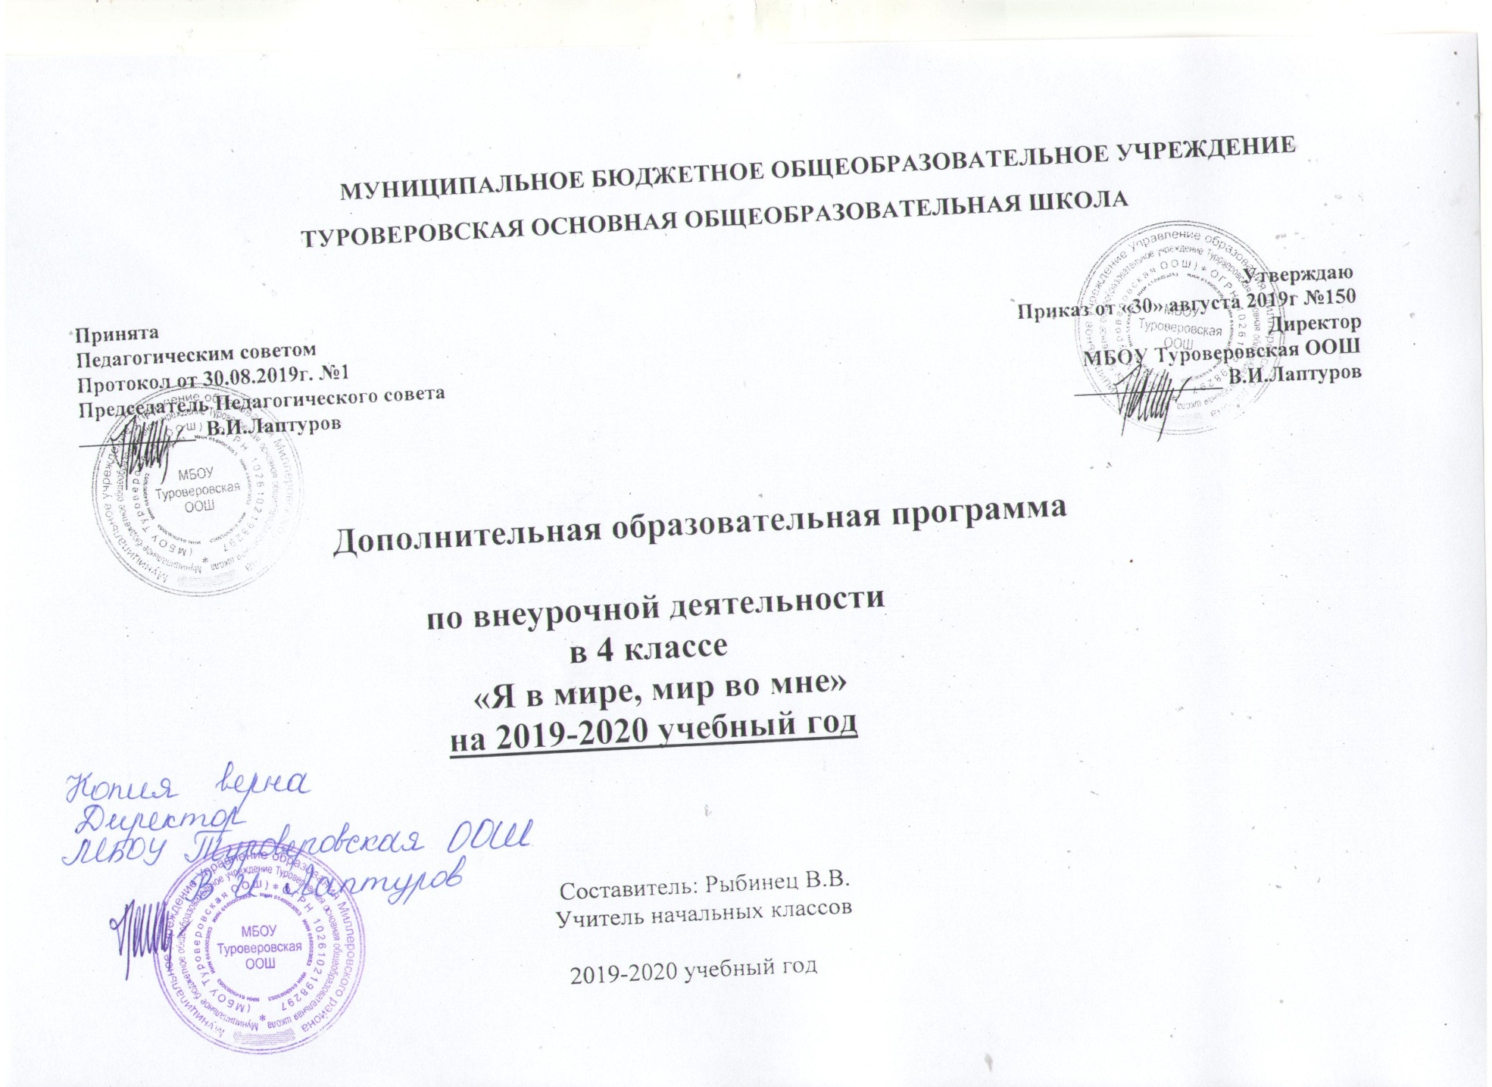

Пояснительная записка

Курс «Я в мире, мир во мне» -является важной составной частью целостной системы образования.
Цель настоящей программы:
-Заложить основы гуманистической нравственной ориентации школьников
-Способствовать формированию нравственных ценностных ориентиров, мотивов нравственного поведения, опыта самооценки и оценки поведения других людей с позиции Добра и Зла.
Задачи:
-становление гуманистически ориентированной, законопослушной личности, обладающей гражданскими чувствами и чувством собственного достоинства, умеющей отстаивать свои права, адаптированной к условиям быстро меняющейся жизни
-создание условий для формирования следующих свойств личности:
-чувство собственного достоинства
-человечность
-коммуникативность
-честность
-трудолюбие
-самодеятельность и самостоятельность
Жизнестойкость
В соответствии с этими задачами на первом этапе на образно-эмоциональном уровне раскрывается система следующих жизненно-смысловых ценностей:
-жизнь человека, его здоровье;
-свобода, честь и достоинство человека; индивидуальность;
-духовное содержание, способность к творчеству;
-родные и близкие люди, их любовь и забота;
-дружба со сверстниками;
-добрые отношения с окружающими людьми;
_Отечество как страна, где ты родился , с народом которой ты связан общей историей, языком ,традициями;
-малая родина-город, в котором ты живёшь, с его историей, особенностями быта ,с традициями и чертами характера его жителей ; красота города-источник духовного развития;
-окружающая природа как условие жизни и здоровья людей, красота природы-источник
вдохновения;
-мир между людьми ,основанный на уважении к правам человека, отсутствие насилия, агрессии, войн;
-труд как условие развития человека, дающий радость творчества, источник благосостояния человека, его семьи, города ,страны
Становление гуманистических ценностных ориентаций непрерывно связано с формированием у младших школьников следующих качеств:
-чувство собственного достоинства, уважение к себе;
-требовательность к себе, ответственность;
Отрицательное отношение к унижению, оскорбительному отношению;
-неприятие любых проявлений насилия, стремление защитить свою честь;
-жизнестойкость, уверенность в себе;
-самообладание при промахе, ошибке;
-умение «не падать духом» при неудачах;
-умение радоваться жизни;
-вера в добро, в справедливость
Структура курса «Я и мой мир»
Тема 1. Жизнь на Земле.
Тема 2.Жизнь и здоровье человека.
Тема 3.Индивидуальность человека, его честь и достоинство.
Тема 4.Права человека и способы их защиты.
Тема 5.Человек среди людей. Любовь, дружба, милосердие.
Тема 6.Сознательный труд и его результаты.
Тема 7.Дорогая цена вежливости. Этика и этикет.
Тема 8.Общественный порядок и его охрана. Строгие требования закона.
Тема 9.Любимый город.
Тема 10.Родина-Россия.
Тема 11.Мир на планете Земля.

Формы, методы и виды деятельности
-сказкотерапия;
-познавательная;
-игровая;

-беседы
-презентации и мини-презентации
-психологические и деловые игры
-работа в группах
-сюжетно-ролевая игра
-мастерская радости - творческая лаборатория
-интеллектуальные игры
-проба пера
-инсценировки
-кинозал(просмотр видеороликов)
-изба-читальня(чтение. анализирование, дискуссия)
-музыкальный калейдоскоп(муз.паузы,караоке)
-концерты

Планируемые результаты

Восприятие уч-ся в качестве главных ценностей:
-жизнь человека, здоровье, свобода и достоинство;
-родные и близкие, их любовь и забота
-добрые отношения с окружающими людьми, дружба со сверстниками;
-Отечество, малая родина со своими традициями и бытом, нравом, особенностями характера жителей;
-окружающая природа как источник вдохновения;
-мир между людьми, основанный на уважении к правам человека;
-труд как условие развития человека, его семьи, рода, страны ;уважительного отношения ко всему, что создано трудом;
-представление и осознание прав человека на жизнь, охрану здоровья, свободу и равенство, честь и достоинство;
-знание о России как о государстве, на территории которого проживают люди разных культур; символы государства;
-раскрытие понятия» Гражданин России», права и обязанности; Закон РФ;
-раскрытие и осознание определённых правил поведения в обществе;
-усвоение правил вежливости в общении со сверстниками и взрослыми (формы приветствия и прощания, форма обращения, ведение беседы ,знаки уважения к старшим, точность во времени);проявление вежливости в поведении учащихся;
-усвоение правил поведения на уроке, на перемене, в столовой, в гардеробе, при входе и выходе из школы ;уважение к учителям и администрации; проявление этих правил;
-Соблюдение всех форм этикета;
-Знание и соблюдение всех правил дорожного движения; правила поведения в общественных местах; стремление и умение руководствоваться этими правилами;
-негативное отношение ко лжи, кражам, жестокости и насилию по отношению к людям и животным; к любым действиям, наносящим ущерб природе и быту ,порче имущества; к загрязнению улиц, дворов и детских площадок; нарушению правил поведения в общественных местах;
-знание и понимание ряда правил собственной безопасности
Программа рассчитана на 35 часов в год(1час в неделю.

Содержание программы «Я в мире, мир во мне»

4 класс

Тема 1. Индивидуальность человека. Поделись улыбкою своей. Беседа «Лучшие моменты этого лета» Презентация детских рисунков. Игра «Дельфин»(авт.М.Г.Ермолаева).Музыкальный калейдоскоп.
Тема 2. Жизнь и здоровье человека. Весёлые старты - игра.
Тема 3. Жизнь на земле. Зоркий хозяйский взгляд и добрые руки-окружающей природе. Презентация-эпиграф Н.Брауна «Шиповник». Изба-читальня (Е.Пермяк. «Пичугин мост») Работа в группах: составить план помощи объектам заботы около школы.
Тема 4. Сознательный труд и его результаты. Трудовой десант. Уборка пришкольной территории и уход за посадками.
Тема 5. Дорогая цена вежливости. Школьный этикет…и не только! беседа о правилах поведения и общения на тему «Слова, которые оскорбляют». Презентация. Игра «Пожалуйста!» (авт.М.Г.Ермолаева ) Работа в группах: Деловая игра.
Тема 6. Жизнь и здоровье человека. Берегите стариков! Презентация-эпиграф (В.Долина «Я сама себе открыла…»,М.Светлов «Охотничий домик»).Изба-читальня(В.Быков «Крутой берег реки»). Работа в группах: Мастерская радости-подарок –сюрприз ко дню пожилого человека.
Тема 7. Права человека и способы их защиты. О жизни поэтической строкой.
Презентация (Декларация прав человека(1948г.)) Изба-читальня (Л.Хаустов «Росток», В.Кузнецов «Сердце», С.Орлов «А мне, пожалуй, ничего не надо», А.Дементьев «Просыпаюсь не от солнца» ).Работа в группах: конкурс рисунков на тему «Самый счастливый день в моей жизни.
Тема 8. Человек среди людей. Радость жизни. Игра «Откровенный разговор»(авт.М.Г.Ермолаева). Сценки-миниатюры.

Тема 9. Общественный порядок и его охрана. В гостях у Светофора. Беседа по ПДД. Инсценировка. Работа в группах-конкурс рисунков «Опасные ситуации на дорогах»
Тема 10. Человек среди людей. Достоинство человека. Дискуссия. Изба-читальня( Е.Пермяк. «Надёжный человек», «Самое страшное»)Презентация( Д.Лихачёв о достоинстве человека)
Тема 11. Индивидуальность человека. Мы все-разные. Беседа на тему «Индивидуальность человека» Игра «Грецкий орех»(авт.М.Г.Ермолаева).Изба-читальня (Е.Шварц «Дракон»;М.Разумный «Его радости»;Е.Карасёв «Я родной вдыхаю ветер»).
Тема 12. Жизнь на Земле. Человек и природа. Игра-КВН. Презентация творческих работ уч-ся на тему «Наедине с природой». Игра-КВН.
Тема 13. Человек среди людей. Мой дом-моя семья. Беседа по правилам поведения в семье. Игра «Дарю тебе своё доброе слово»(авт.М.Г.Ермолаева).Деловая игра «Мы и наши родители». Презентация детских сочинений и рисунков «Моя семья.Традиции.»
Тема 14.Сознательный труд и его результаты. Умелые руки. Беседа «Для чего человеку руки?» Презентация. Мастерская радости-_работа в группах: подарок- сюрприз друзьям. Выставка.
Тема 15. Индивидуальность человека. Мой класс-мои друзья. Праздник. Новогодний коктейль.
Тема 16. Жизнь и здоровье человека. Вредные привычки. Беседа «Вредные привычки-угроза здоровью». Презентация. Работа в группах. Конкурс плакатов о вредных привычках. Выставка.
Тема 17. Сознательный труд и его результаты. Подарок малышам. Беседа «Что я могу подарить маленькому человеку». Мастерская радости-подарок-сюрприз детишкам из детского сада.
Тема 18.Индивидуальность человека. Нести людям добро. Беседа «Заботливый человек. Изба-читальня(А. Приставкин. «Человеческий коридор»)Работа в группах-деловая игра «Помоги обиженному».
Тема 19. Жизнь на Земле. Сохраним Зелёную планету. Презентация(А.Сент=Экзюпери «Маленький принц»).Изба-читальня(«Маленький принц»-отрывок»);А.Яшин «Покормите птиц» и В.Астафьев «Зачем я убил коростеля?»).

Тема 20. Человек среди людей. Дарить близким любовь и заботу. Презентация ( «Близкие люди» ; о матерях; «Наши бабушки и дедушки» и т.д.).Мастерская радости- подарок мамам и бабушкам.
Тема 21. Моя Родина-Россия. Достояние республики. Презентация. Игра «Мы-Россияне!» Викторина «Объекты Всемирного наследия» Сюжетно-ролевая игра «В музее».
Тема 22.Жизнь и здоровье человека. Весёлые старты. Игра.
Тема 23. Индивидуальность человека. Время-вечное движение. Беседа о рациональном использовании времени. Презентация с сопровождением чтецов(М.Разумный «Вечное движение»)Инсценировка «Суд идёт» М.Разумный. Изба-читальня (Е.Пермяк.»Счастливые часы»)
Тема 24. Общественный порядок и его охрана. Строгие требования Закона. Презентация по ПДД. Беседа «Человек в мире правил». Работа в группах: сюжетно-ролевая игра «Необитаемый остров. Создание государства со своими правилами.»
Тема 25. Человек среди людей. О дружбе мальчиков и девочек. Беседа «Общее и особенное для мальчиков и девочек». Презентация .Инсценировка. Работа в группах-конкурс рисунков.
Тема 26. Дорогая цена вежливости. Рыцарский турнир вежливости. Игра.
Тема 27. Жизнь на Земле. Сохраним Зелёную планету. Беседа «Почему надо беречь природу?» Презентация детских сочинений, стихов, рисунков. Игра «Стихии» (М.Г.Ермолаева).Деловая игра «Разрушители и защитники природы».
Тема 28. Жизнь на Земле. Сохраним Зелёную планету .Работа в группах: Творческий проект :Красная книга.
Тема 29. Сознательный труд и его результаты. Трудовой десант. Субботник.
Тема 30. Мир на планете Земля. Нам нужен мир. Презентация(Кинозал). Игра « Круг общения» (М.Г.Ермолаева).Работа в группах-конкурс плакатов «Мир.Труд.Май.»
Тема 31. Мир на планете Земля. Что такое война. Беседа «Ленинградская блокада»; «Дорога жизни». Кинозал(видеоролик).Изба-читальня(Ю.Воронов «Младшему брату»,»Трое»,»В школе»;,О.Берггольц «Ленинградцы, дети мои!»;Н.И.Элиасберг «Воспоминания о военном детстве»).Муз. калейдоскоп.
Тема 32.Моя Родина-Россия. Презентация творческих проектов уч-ся «Моя Родина» КВН. Игра.
Тема 33. Человек среди людей. Беседы за Круглым столом. Сценки-миниатюры. Презентация. Чаепитие.
Тема 34. Человек среди людей. Прощание с начальной школой. Спектакль. Праздник.

Календарно-тематическое планирование «Я мире, мир во мне»

4 класс на 2019-2020г.

№ | Дата  план |  | факт |  |  |  | Название темы | Кол-во часов | Форма деятельности
1 | 4.09 |  |  |  |  |  | Индивидуальность человека. Поделись улыбкою своей. | 1 | Беседа. Презентация. Игра. Музыкальный калейдоскоп.
2 | 11.09 |  |  |  |  |  | Жизнь и здоровье человека. Праздник. | 1 | Весёлые старты-игра.
3 | 18.09 |  |  |  |  |  | Жизнь на земле. Зоркий хозяйский взгляд- окружающей природе. | 1 | Презентация. Изба-читальня. Работа в группах.
4 | 25.09 |  |  |  |  |  | Сознательный труд и его результаты. Трудовой десант. | 1 | Уборка пришкольной территории и уход за посадками.
5 | 2.10 |  |  |  |  |  | Дорогая цена вежливости… и не только! | 1 | Беседа-игра. Презентация. Работа в группах-Деловая игра.
6 | 9.10 |  |  |  |  |  | Жизнь и здоровье человека. Берегите стариков! | 1 | Презентация. Изба-читальня. Мастерская радости.
 | 23
7 | 16.10 |  |  |  |  |  | Права человека и способы их защиты. О жизни поэтической строкой. | 1 | Презентация. изба-читальня. Работа в группах.
8. | 23.10 |  |  |  |  |  | Человек среди людей. Радость жизни. | 1 | Игра. Сценки-миниатюры.
9. |  | 30.10 |  |  |  |  | Общественный порядок и его охрана. В гостях у Светофора. | 1 | Беседа. Инсценировка. Работа в группах.
10. |  | 13.11 |  |  |  |  | Человек среди людей. Достоинство человека. | 1 | Дискуссия. Изба-читальня. Презентация.
11. |  | 20.11 |  |  |  |  | Индивидуальность человека. Мы все разные. | 1 | Беседа. Игра. Изба-читальня.
12. |  | 27.11 |  |  |  |  | Жизнь на Земле. Человек и природа. | 1 | Презентация творческих работ уч-ся. Игра-КВН.
13. |  | 4.12 |  |  |  |  | Человек среди людей. Мой дом –моя семья. | 1 | Беседа. Деловая игра.  Презентация творч.работ уч-ся «Традиции моей семьи».
14. |  | 11.12 |  |  |  |  | Сознательный труд и его результаты. Умелые руки. | 1 | Беседа. Презентация. Мастерская радости.
15. |  | 18.12 |  |  |  |  | Индивидуальность человека. Мой класс- мои друзья. | 1 | Новогодний коктейль.  Праздник.
16. |  | 25.12 |  |  |  |  | Жизнь и здоровье человека. Вредные привычки. | 1 | Беседа. Презентация. Работа в группах.
17. |  | 15.01 |  |  |  |  | Сознательный труд и его результаты. Подарок малышам. | 1 | Беседа. Мастерская радости.
18. |  | 22.01 |  |  |  |  | Индивидуальность человека. Нести людям добро. | 1 | Беседа. Изба-читальня. Деловая игра.
19. |  | 29.01 |  |  |  |  | Жизнь на Земле. Сохраним Зелёную планету. | 1 | Презентация. Изба-читальня.
20. |  | 5.02 |  |  |  |  | Человек среди людей. Дарить близким любовь и заботу. | 1 | Презентация. Мастерская радости.
21. |  | 12.02 |  |  |  |  | Моя Родина –Россия. Достояние республики. | 1 | Презентация. Игра. Викторина. Сюжетно-ролевая игра.
22. |  | 19.02 |  |  |  |  | Жизнь и здоровье человека. Весёлые старты. | 1 | Игра.
23. |  | 26.02 |  |  |  | Индивидуальность человека.  Время-вечное движение. |  |  |  | Беседа. Презентация.  Изба-читальня.
24. |  | 4.03 |  |  |  |  | Общественный порядок и его охрана. Строгие требования Закона. | 1 | Презентация по ПДД. Беседа. Сюжетно-ролевая игра.
25. |  | 11.03 |  |  |  |  | Человек среди людей. О дружбе мальчиков и девочек. | 1 | Беседа. Презентация. Инсценировка. Работа в группах.
26. |  | 18.03 |  |  |  |  | Дорогая цена вежливости. Рыцарский турнир вежливости. | 1 | Игра.
27. |  | 1.04 |  |  |  |  | Жизнь на Земле. Сохраним Зелёную планету. | 1 | Беседа. Презентация детских работ. Игра. Деловая игра.
28. |  | 8.04 |  |  |  |  | Жизнь на Земле. Сохраним Зелёную планету. | 1 | Творческий проект: Красная книга.
29. |  | 15.04 |  |  |  |  | Сознательный труд и его результаты. Трудовой десант. | 1 | Субботник.
30. |  | 22.04 |  |  |  |  | Мир на планете Земля. Нам нужен мир. | 1 | Презентация. Игра. Работа в группах.
31. |  | 29.04 |  |  |  |  | Мир на планете Земля. Что такое война. | 1 | Беседа. Кинозал. Изба-читальня. Музыкальный калейдоскоп.  Презентация творческих проектов. Игра КВН.
32. |  | 6.05 |  |  |  |  | Моя Родина-Россия. | 1 | Беседа. Кинозал. Изба-читальня. Музыкальный калейдоскоп.  Презентация творческих проектов. Игра КВН.
33. |  | 13.05 |  |  |  |  | Человек среди людей. Беседы за Круглым столом.  Человек среди людей. | 1 | Презентация. Сценки-миниатюры. Чаепитие.
34. |  | 20.05 |  |  |  |  | Человек среди людей. | 1 | Сценки-миниатюры.
35 |  | 27.05 |  |  |  |  | Прощание с начальной школой.  Праздник. | 1 | Спектакль.

СОГЛАСОВАНО

Заместитель директора по УВР
__________________И.И. Рябцева
подпись
____________ 2019 года
дата

